Трамп усиливает конфликт США с международными институтами
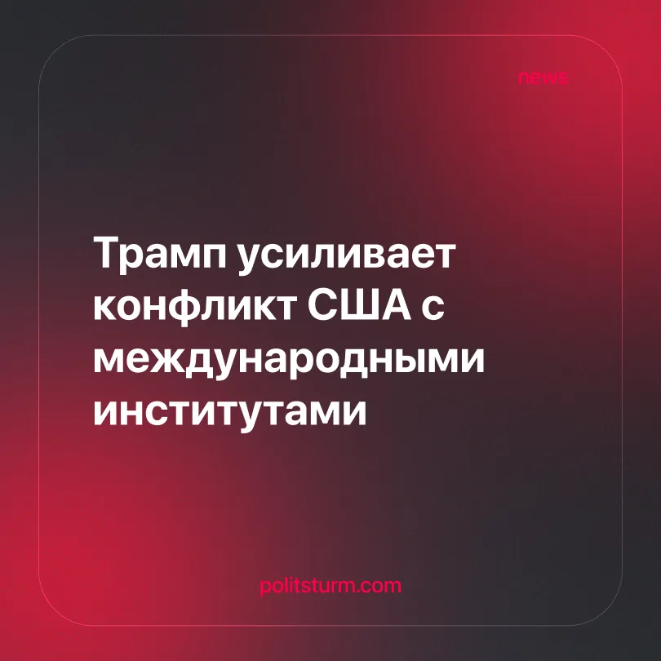

Оригинальная статья
2026-10-17
2 мин. на чтение

На Генеральной Ассамблее ООН Трамп с удовлетворением говорил о сокращении финансирования «ультралевой» ООН и осудил «антиамериканский» Международный уголовный суд. Накануне Второй мировой войны фашистские державы покидали международные институты, которые пытались ограничить их действия.
Детали. Выступая на 81-й сессии Генеральной Ассамблеи ООН, Трамп с радостью сообщил о первых сокращениях бюджета ООН, заявляя, что его администрация уменьшила бюджет на 15% и ликвидировала более 4000 должностей, хотя окончательное сокращение было утверждено на уровне 7%. Белый дом заявил, что за шесть месяцев было урезано более 1 миллиарда долларов финансирования.
► Трамп раскритиковал ООН, заявив, что ею управляют неизбираемые «глобалистские бюрократы», навязывающие «ультралевую повестку», приведя в качестве примера международный углеродный налог на судоходство — политику, которую он отвергает. Налог, согласованный через ООН, в конечном итоге был отменён под давлением США.
► Затем Трамп атаковал Международный уголовный суд, назвав его «антиамериканским трибуналом» и «нелегитимным институтом», и призвал другие страны выйти из него. Он вновь заявил, что МУС не имеет юрисдикции над США.
Контекст. Такие международные организации, как ООН, облегчают отношения между капиталистическими государствами и обеспечивают рамки, через которые крупные империалистические державы продвигают свои интересы.
► США помогли создать послевоенный международный порядок и долгое время использовали эти институты для продвижения собственных интересов. По мере того как они всё больше препятствуют действиям США или служат платформой для их критики, Вашингтон становится всё более склонным выходить из них или подрывать доверие к ним — только за последнее время США покинули 66 международных организаций.
► ООН раскритиковала действия США в Иране, заявив, что есть основания для расследования потенциальных военных преступлений, и осудила американские санкции против Кубы. Отношения с МУС ухудшились после того, как суд выдал ордер на арест Биньямина Нетаньяху, что побудило США ввести санкции против суда.
► В то же время ООН сталкивается с серьёзным финансовым кризисом, поскольку не все 193 государства-члена выплачивают свои взносы. США, например, задолжали уже миллиарды долларов своих взносов. Если эта проблема не будет решена, существует значительный риск того, что ООН не сможет финансово поддерживать себя и прекратит существование.
Важно знать. Можно провести параллели с крахом Лиги Наций в период подъёма фашизма. Крупные империалистические державы не желали противостоять фашистской экспансии, надеясь, что те нападут на Советский Союз, что способствовало бездействию Лиги. Фашистские державы выходили из неё, когда Лига препятствовала их первоначальной военной экспансии и территориальным амбициям, что помогало подорвать её авторитет.
► Япония вышла после того, как Лига осудила её вторжение в Маньчжурию. Германия вышла из Лиги и Конференции по разоружению, когда нацистское правительство взяло курс на перевооружение, а Италия вышла после того, как Лига осудила её вторжение в Эфиопию и ввела санкции.
► Как и Лига, ООН и МУС могут выносить осуждения, резолюции и призывы к действию, не располагая независимыми средствами для их принудительного исполнения. Например, вывод комиссии ООН о том, что Израиль совершил геноцид в Газе, не привёл к санкциям или другим мерам против Израиля со стороны самой ООН.
► Эти институты не могут разрешить противоречия между конкурирующими империалистическими державами. Когда международные правила противоречат интересам крупной державы, эта держава может просто игнорировать их, выйти из них или попытаться их ослабить.

Оригинальная статья

